**Faculdade de Engenharia da Universidade do Porto**



Bases de Dados

**Gestão do campeonato nacional de basquetebol**

Grupo 605

Gonçalo Martins | [up202108707@edu.fe.up.pt](mailto:up202108707@edu.fe.up.pt)

Leonor Filipe | [up202204354@edu.fe.up.pt](mailto:up202204354@edu.fe.up.pt)

Luís Alves | [up202108727@edu.fe.up.pt](mailto:up202108727@edu.fe.up.pt)

Prof. Gabriel David

Prof. Michel Ferreira

Prof. Lázaro Costa

Outubro de 2022

# Índice

Índice 2

1. Introdução 3

2. Modelo Concetual em UML 4

3. Esquema Relacional 5

4. Análise de Dependências Funcionais 6

5. Verificação das Formas Normais 8

Clube 8

Jogador 8

Jogo 8

Pavilhao 8

Contrato 8

EstatisticasClube 8

Grupo 9

Campeonato 9

Evento 9

Ponto 9

Substituicao 9

6. Restrições da base de dados e respetiva forma de implementação 10

Clube 10

Jogador 10

Jogo 10

Pavilhao 11

Contrato 11

EstatisticasClube 12

Grupo 12

Campeonato 12

Evento 12

Ponto 13

Substituicao 13

7. Interrogações/*Queries* 14

Int1.sql 14

Int2.sql 14

Int3.sql 14

Int4.sql 14

Int5.sql 14

Int6.sql 14

Int7.sql 14

Int8.sql 14

Int9.sql 14

Int10.sql 14

8. Gatilhos/Triggers 15

Gatilho 1 15

Gatilho 2 15

Gatilho 3 15

9. Participação 16

# Introdução

O presente relatório descreve detalhadamente uma base de dados de apoio à gestão dos resultados do campeonato nacional de basquetebol para uma época, desenvolvida no âmbito da disciplina de Bases de Dados.

A base de dados regista todos os clubes que irão competir, incluindo o nome, o ano de fundação, a cidade e o treinador, bem como as informações pessoais dos respetivos jogadores, nomeadamente o nome, a data de nascimento, o peso, a altura, a nacionalidade, os pontos marcados e o contrato, contendo a data de início e término, e salário. Adicionalmente, a morada e a capacidade máxima do pavilhão associado a cada clube são registadas.

Relativamente ao jogo em si, existem diversas fases: a 1.ª Fase e a 2.ª Fase regular, o play-off de despromoção e a fase final (quartos, meias e final). Na 1.ª Fase, cada clube joga contra cada um dos outros clubes. Na 2.ª Fase, o grupo inicial de clubes é dividido em 3 grupos diferentes: o Grupo A, o Grupo B e o Grupo C.

Sobre cada jogo consta: a jornada a que diz respeito, a data prevista de realização, os clubes em confronto (visitado e visitante), o resultado, o pavilhão onde se realiza o jogo e a Fase correspondente. Para além disso, é guardada informação sobre os diferentes eventos que ocorrem ao longo do jogo, como um ponto (quem o marcou, quantos pontos e a favor de que clube) e uma substituição (quem entrou e quem saiu), bem como o minuto em que ocorreram.

É também relevante registar estatísticas do clube, designadamente a posição do clube no grupo, o número de jogos realizados, a pontuação, o número de vitórias, o número de derrotas, o número de pontos marcados e o número de pontos sofridos.

Relativamente ao campeonato em geral, é guardado o número de jogos realizados na época até ao momento e o ano em que ocorreu.

# Modelo Concetual em UML

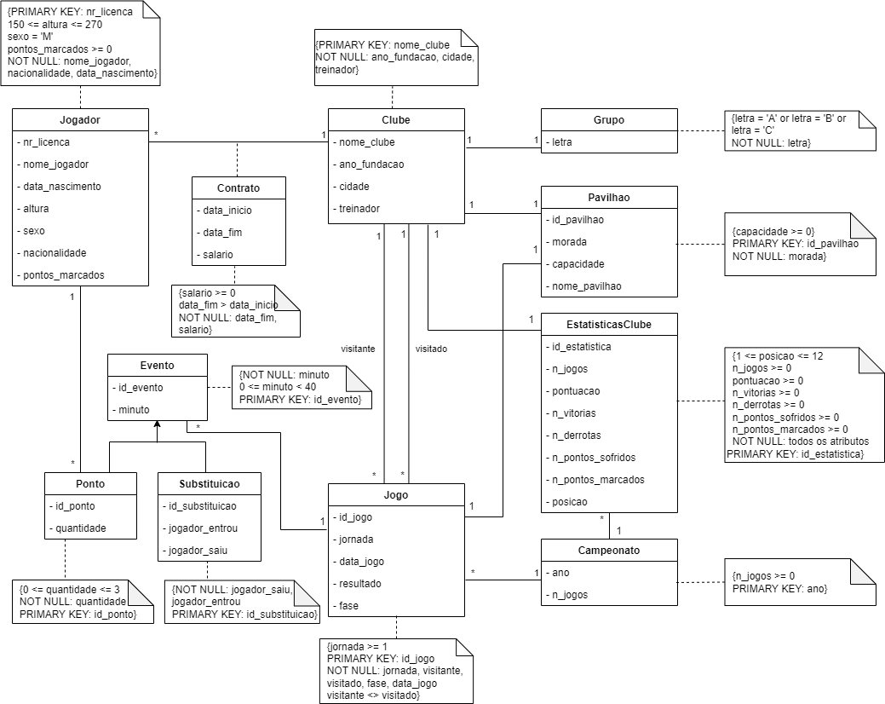Figura 1 – Modelo Concetual em UML

# Esquema Relacional

**Clube** (nome_clube, ano_fundacao, cidade, treinador, id_pavilhao -> Pavilhao)

**Jogador** (nr_licenca, nome_jogador, data_nascimento, altura, sexo, nacionalidade, pontos_marcados)

**Jogo** (id_jogo, ano -> Campeonato, jornada, data_jogo, visitante -> Clube, visitado -> Clube, resultado, fase)

**Pavilhao** (id_pavilhao, nome_clube -> Clube, morada, capacidade, nome_pavilhao)

**Contrato** (nr_licenca -> Jogador, nome_clube -> Clube, data_inicio, data_fim, salario)

**EstatisticasClube** (idEstatistica, nome_clube -> Clube, ano -> Campeonato, posicao, n_jogos, pontuacao, n_vitorias, n_derrotas, n_pontos_sofridos, n_pontos_marcados)

**Grupo** (letra, nome_clube -> Clube)

**Campeonato** (ano, n_jogos)

**Evento** (id_evento, minuto, id_jogo -> Jogo)

**Ponto** (id_ponto, quantidade, nr_licenca -> Jogador, id_evento -> Evento)

**Substituicao** (id_substituicao, jogador_saiu -> Jogador, jogador_entrou -> Jogador, id_evento -> Evento)

# Análise de Dependências Funcionais

**Clube**(nome_clube, ano_fundacao, cidade, treinador, id_pavilhao -> Pavilhao)

* nome_clube -> ano_fundacao, cidade, treinador, id_pavilhao
* treinador -> nome_clube
* id_pavilhao -> nome_clube

**Jogador**(nr_licenca, nome_jogador, data_nascimento, altura, sexo, nacionalidade, pontos_marcados)

* nr_licenca -> nome_jogador, data_nascimento, altura, sexo, nacionalidade, pontos_marcados

**Jogo**(id_jogo, ano -> Campeonato, jornada, data_jogo, visitante -> Clube, visitado -> Clube, resultado, fase)

* id_jogo -> ano, jornada, data_jogo, visitante, visitado, resultado, fase

**Pavilhao**(id_pavilhao, nome_clube -> Clube, morada, capacidade, nome_pavilhao)

* id_pavilhao -> morada, capacidade, nome_clube, nome_pavilhao
* nome_clube -> id_pavilhao

**Contrato**(nr_licenca -> Jogador, nome_clube -> Clube, data_inicio, data_fim, salario)

* nr_licenca -> nome_clube, data_inicio, data_fim, salario

**EstatisticasClube**(idEstatistica, nome_clube -> Clube, ano -> Campeonato, posicao, n_jogos, pontuacao, n_vitorias, n_derrotas, n_pontos_sofridos, n_pontos_marcados)

* id_Estatistica -> nome_clube, ano, posicao, n_jogos, pontuacao, n_vitorias, n_derrotas, n_pontos_sofridos, n_pontos_marcados

**Grupo**(nome_clube -> Clube, letra)

* nome_clube -> letra

**Campeonato**(ano, n_jogos)

* ano -> n_jogos

**Evento**(id_evento, minuto, id_jogo -> Jogo)

* id_evento -> minuto, id_jogo

**Ponto**(id_ponto, quantidade, nr_licenca -> Jogador, id_evento -> Evento)

* id_ponto -> quantidade, nr_licenca, id_evento

**Substituicao**(id_substituicao, jogador_saiu -> Jogador, jogador_entrou -> Jogador, id_evento -> Evento)

* id_substituicao -> jogador_saiu, jogador_entrou, id_evento

# Verificação das Formas Normais

## Clube

O atributo nome_clube é a chave primária da relação.

Tanto o treinador como o id_pavilhao são atributos únicos que determinam a chave da relação, o nome_clube. Pela regra da transitividade, treinador e id_pavilhao são chaves da relação.

Dado que todos os atributos do lado esquerdo das FD’s são chaves da relação, conclui- se que a relação Clube obedece à Forma Normal de Boyce-Codd e à 3ª Forma Normal.

## Jogador

A única dependência funcional desta relação é definida pela chave primária (nr_licenca). Por conseguinte, a relação obedece à Forma Normal de Boyce-Codd e à 3ª Forma Normal.

## Jogo

A única dependência funcional desta relação é definida pela chave primária (id_jogo), logo a relação obedece à Forma Normal de Boyce-Codd e à 3ª Forma Normal.

## Pavilhao

O atributo id_pavilhao é a chave primária da relação.

O nome_clube é um atributo único que determina a chave da relação (id_pavilhao). Pela regra da transitividade, nome_clube é chave da relação.

Uma vez que todos os atributos do lado esquerdo das FD’s são chaves da relação, conclui-se que a relação Clube obedece à Forma Normal de Boyce-Codd e à 3ª Forma Normal.

## Contrato

A única dependência funcional desta relação é definida pela chave primária (nr_licenca), logo a relação obedece à Forma Normal de Boyce-Codd e à 3ª Forma Normal.

## EstatisticasClube

A única dependência funcional desta relação é definida pela chave primária (id_Estatistica), logo a relação obedece à Forma Normal de Boyce-Codd e à 3ª Forma Normal.

## Grupo

O atributo nome_clube é a chave primária da relação.

A letra é um atributo único que determina a chave da relação (nome_clube). Pela regra da transitividade, letra é chave da relação.

Dado que todos os atributos do lado esquerdo das FD’s são chaves da relação, conclui- se que a relação Clube obedece à Forma Normal de Boyce-Codd e à 3ª Forma Normal.

## Campeonato

A única dependência funcional desta relação é definida pela chave primária (ano), logo a relação obedece à Forma Normal de Boyce-Codd e à 3ª Forma Normal.

## Evento

A única dependência funcional desta relação é definida pela chave primária (id_evento), portanto a relação obedece à Forma Normal de Boyce-Codd e à 3ª Forma Normal.

## Ponto

A única dependência funcional desta relação é definida pela chave primária (id_ponto), e, por conseguinte, a relação obedece à Forma Normal de Boyce-Codd e à 3ª Forma Normal.

## Substituicao

A única dependência funcional desta relação é definida pela chave primária (id_substituicao), logo a relação obedece à Forma Normal de Boyce-Codd e à 3ª Forma Normal.

# Restrições da base de dados e respetiva forma

# de implementação

## Clube

Um clube é identificado pelo respetivo nome, não existindo clubes com designações iguais e, portanto, repetidos na base de dados. Desta forma, o atributo nome_clube apresenta a restrição PRIMARY KEY.

## Jogador

Um jogador é identificado por um número de licença, não existindo jogadores com número de licença iguais e, portanto, repetidos na base de dados. Desta forma, o atributo nr_licenca apresenta a restrição PRIMARY KEY.

Para além da licença, um jogador possui obrigatoriamente um nome, portanto o atributo nome_jogador apresenta a restrição NOT NULL.

A altura de um jogador está compreendida entre 150 e 270 (em centímetros), contudo, não é um atributo obrigatório: restrição CHECK(altura >= 150 AND altura <= 270).

O sexo de um jogador deve ser igual a 'M', ou seja, masculino, contudo, não é um atributo obrigatório: restrição CHECK(sexo = 'M').

O atributo pontos_marcados tem de ser no mínimo zero (valor por defeito), contudo, não é um atributo obrigatório: restrições CHECK(pontos_marcados >= 0) DEFAULT 0.

## Jogo

Um jogo é identificado por um ID, sendo este atributo unívoco, único e irrepetível. Desta forma, o atributo id_jogo apresenta a restrição PRIMARY KEY.

A jornada correspondente a um jogo deve ser superior ou igual a um: restrição CHECK(jornada >= 1).

Os atributos jornada, visitante, visitado e fase apresentam a restrição NOT NULL, visto que são indispensáveis à caracterização de um jogo.

Tanto o atributo visitante como o atributo visitado representam dois clubes distintos que competiram num determinado jogo. Neste caso, existe a restrição CHECK(visitante <> visitado). Adicionalmente, estão presentes as restrições FOREIGN KEY(visitante) REFERENCES Clube(nome_clube) e FOREIGN KEY(visitado) REFERENCES Clube(nome_clube), respetivamente, para realizar a associação entre os dois atributos mencionados e os nomes correspondentes na tabela Clube.

Um jogo pertence a um determinado campeonato, identificado pelo respetivo ano, existindo, assim, a restrição FOREIGN KEY(ano) REFERENCES Campeonato(ano), onde a chave estrangeira ano associa o jogo ao ano do campeonato em que ocorreu.

## Pavilhao

Um pavilhão desportivo é identificado por um ID, sendo este atributo unívoco, único e irrepetível. Desta forma, o atributo id_pavilhao apresenta a restrição PRIMARY KEY.

A capacidade de um pavilhão, isto é, a sua lotação máxima, é superior ou igual a zero, contudo, não é um atributo obrigatório: restrição CHECK(capacidade >= 0).

Um clube tem associado o seu próprio pavilhão desportivo. Desta forma, o atributo nome_clube é NOT NULL e chave estrangeira desta relação, através da restrição FOREIGN KEY(nome_clube) REFERENCES Clube(nome_clube), já que apenas pode existir um pavilhão por clube.

## Contrato

Esta tabela de associação entre um jogador e o seu clube contém o atributo único nr_licenca, já que apenas é possível existir somente um contrato por jogador e, por isso, é a chave primária da relação: PRIMARY KEY(nr_licenca).

Desta forma, o atributo nr_licenca é chave estrangeira desta relação: restrição FOREIGN KEY(nr_licenca) REFERENCES Jogador(nr_licenca).

A data de término do contrato tem de ser superior à data de início. Esta condição verifica-se na restrição CHECK(data_fim > data_inicio), contudo, tanto a data_fim como a data_inicio não são atributos obrigatórios.

O salário associado ao contrato de um jogador deve ser superior ou igual a zero, contudo, não é um atributo obrigatório: restrição CHECK(salario >= 0).

Paralelamente ao jogador, também o contrato tem de estar associado a um clube, correspondente ao jogador beneficiário do contrato (restrição NOT NULL), através da chave estrangeira nome_clube: restrição FOREIGN KEY(nome_clube) REFERENCES Clube(nome_clube).

## EstatisticasClube

A posição de um clube no ranking de resultados dos clubes participantes no campeonato deve estar compreendida entre 1 e 12, inclusive. Esta condição está representada na restrição CHECK(posicao >= 1 AND posicao <= 12).

Todos os atributos n_jogos, pontuacao, n_vitorias, n_derrotas, n_pontos_sofridos e n_pontos_marcados têm de ser positivos: restrições CHECK(n_jogos >= 0), CHECK(pontuacao >= 0), CHECK(n_vitorias >= 0), CHECK(n_derrotas >= 0), CHECK(n_pontos_sofridos >= 0) e CHECK(n_pontos_marcados >= 0), respetivamente.

As estatísticas de um clube têm de estar obrigatoriamente associadas a um clube. Consequentemente, o atributo nome_clube é chave estrangeira, permitindo a associação entre esta tabela e a tabela Clube: restrição FOREIGN KEY(nome_clube) REFERENCES Clube(nome_clube).

O atributo id_Estatistica é a chave primária da relação.

## Grupo

O identificador de um grupo de jogadores (letra) corresponde a apenas um dos seguintes caracteres: ‘A’, ‘B’ ou ‘C’ (restrição CHECK(letra = 'A' OR letra = 'B' OR letra = 'C')).

Tal como nas tabelas anteriores, também a tabela Grupo está associada ao respetivo clube, através da chave estrangeira nome_clube: restrição FOREIGN KEY(nome_clube) REFERENCES Clube(nome_clube). Como um clube só pode estar associado a um grupo, este atributo é a chave primária da relação.

## Campeonato

Os campeonatos, ao serem anuais, distinguem-se pelo ano em que ocorreram e, portanto, o seu identificador único e não repetível é precisamente o atributo ano, que apresenta a restrição PRIMARY KEY.

O número de jogos ocorridos num campeonato tem de ser um valor positivo, contudo, não é um atributo obrigatório: restrição CHECK(n_jogos >= 0).

## Evento

O minuto de jogo está compreendido entre zero e quarenta, inclusive, segundo a restrição CHECK(minuto >= 0 AND minuto <= 40).

O atributo id_evento é a chave primária da relação.

## Ponto

O atributo quantidade, i.e., número de pontos marcados, tem de ser no mínimo zero (valor por defeito) e no máximo três, contudo, não é um atributo obrigatório: restrição CHECK(quantidade >= 0 AND quantidade <= 3) DEFAULT 0.

Um ponto é marcado por um jogador a um determinado evento, logo a associação entre as tabelas Ponto e Jogador e Ponto e Evento são possíveis através das chaves estrangeiras nr_licenca, que representa o jogador, e id_evento. Aplicam-se as restrições FOREIGN KEY(nr_licenca) REFERENCES Jogador(nr_licenca) e FOREIGN KEY(id_evento) REFERENCES Evento(id_evento), respetivamente. Para além disso, estes atributos são obrigatórios (restrição NOT NULL), por serem indispensáveis à caracterização de um ponto marcado.

## Substituicao

Aquando da substituição de dois jogadores a um determinado evento do jogo, são necessárias as chaves estrangeiras jogador_saiu, que representa o jogador que foi dispensado do jogo, jogador_entrou, que corresponde ao jogador substituto do primeiro, e id_evento. Apresentam-se, assim, as restrições FOREIGN KEY(jogador_saiu) REFERENCES Jogador(nr_licenca), FOREIGN KEY(jogador_entrou) REFERENCES Jogador(nr_licenca) e FOREIGN KEY(id_evento) REFERENCES Evento(id_evento), respetivamente. Todos os atributos são obrigatório, apresentando a restrição NOT NULL, já que são indispensáveis à caracterização de uma substituição.

# Interrogações/*Queries*

## Int1.sql

Esta *query* mostra todos os jogadores que pertencem a um clube cujo pavilhão contém a letra ‘e’ no seu nome.

## Int2.sql

Esta *query* mostra os dez jogadores com mais pontos marcados no campeonato do ano de 2021.

## Int3.sql

Esta *query* mostra os pontos marcados e sofridos de cada grupo no campeonato de 2021.

## Int4.sql

Esta *query* mostra os três jogadores com mais presenças em substituições no campeonato do ano de 2021.

## Int5.sql

Esta *query* mostra o jogador com mais participações em eventos (pontos e substituições) e que tenha realizado cada evento pelo menos uma vez no campeonato do ano de 2021.

## Int6.sql

Esta *query* mostra todos os jogos do campeonato do ano de 2021 onde não estiveram presentes jogadores com nacionalidade brasileira.

## Int7.sql

Esta *query* mostra a média, o máximo e o mínimo de pontos dos jogadores cujo nome do treinador começa pela letra ‘J’.

## Int8.sql

Esta *query* mostra a capacidade média dos pavilhões de cada grupo.

## Int9.sql

Esta *query* mostra a percentagem de jogos que pertencem a cada fase na base de dados atual.

## Int10.sql

Esta *query* mostra a média, o máximo e o mínimo de pontos e o salário de cada jogador do clube FC Porto.

# Gatilhos/Triggers

## Gatilho 1

Este gatilho irá atualizar antes de uma nova inserção na tabela Ponto, de forma a alterar o número total de pontos de um jogador.

## Gatilho 2

Este gatilho verifica se é possível inserir mais alguma equipa no campeonato do ano seguinte (2022), ou seja, verifica se o número de equipas nesse ano é superior ou igual a 12.

## Gatilho 3

Este gatilho apaga o pavilhão da equipa que se encontra na nova inserção na tabela Pavilhao antes de esta ocorrer, de forma a poder adicionar um novo pavilhão.

# Participação

Os participantes do grupo trabalharam de igual forma em todo e qualquer momento do projeto em questão.

Desta forma, acreditamos que a contribuição de cada estudante é de 33% na 1ª e na 2ª entrega.